Государственное казенное учреждение Республики Саха (Якутия) «Агентство субсидий»

ИНСТРУКЦИЯ
для пользователей
по работе в системе «АСЮЛ»

Составитель:
Отдел по работе с юридическими лицами

Якутск, 2023г.
СОДЕРЖАНИЕ

1. Вход в систему «АСЮЛ» 2
2. Заполнение заявления на предоставление субсидии 3
2.1. Раздел «Заявление» 4
2.1.1. Вкладка «Заявление» 5
2.1.2. Вкладка «Реквизиты» 5
2.2. Раздел «Жилищный фонд» 5
2.2.1) Жилищный фонд 5
2.2.2) Подписанный ЖФ 8
2.3. Раздел «Документы» 9
2.3.1) Пакеты документов 9
2.3.2) Состав пакетов 10
2.3.3) Загруженные 10
2.3.4) Неприложенные 13
2.4. Соглашения 13
2.5. Раздел «Расчет» 14
2.5.1) Параметры 14
2.5.2) Объемы 19
2.5.3) Субсидия 19
2.6. Группа домов 20
2.7. Журнал 21
3. Загрузка и перенос данных в «АСЮЛ». 23
3.1. Выгрузка данных 23
3.2. Загрузка данных 23
3.2.1. При наличии ЛОГ 23
3.2.2. При отсутствии ЛОГ. 24
3.3. Отчет 5.4. 24
3.4. Подтверждение выгруженных сведений. 25
4. Начисление субсидии 26
4.1. Акты начислений 26
4.1.1. Вкладка «Акты» 26
4.1.2. Вкладка «Субсидии» 26
4.2. Приказы начислений 27

Вход в систему «АСЮЛ»
Открыть браузер, ввести адрес системы: https://dom.e-yakutia.ru/as-sp/web.
Выполнить вход через «ЕСИА».
Нажать на кнопку «Войти» (Рис.1).
Примечание: Логин и пароль
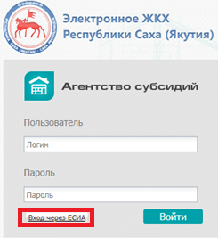
(Рис.1)

На экране монитора отобразится главная страница (Рис. 2).
(Рис.2)

Заполнение заявления на предоставление субсидии
Заявление на предоставление субсидии заполняется Заявителем в меню «Субсидии ОКК» (рис. 3).

(Рис.3)
Для создания основного заявления на предоставление субсидии на новый расчетный год, Заявитель самостоятельно или совместно с куратором создают заявление в АСЮЛ (рис. 4):
- Убрать период кнопкой «Х»;
- Выбрать вкладку «Заявления»;
- Нажать любую строку по соответствующему Заявлению;
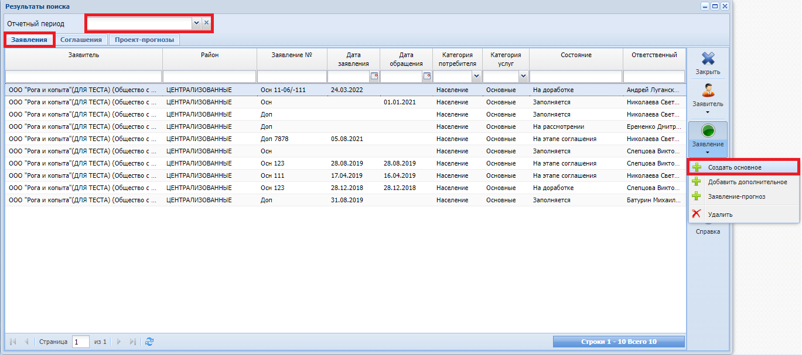
- Кнопкой вниз «Заявление» выбрать «+ Создать основное».

(Рис. 4)
После создания основного заявления, откроется окно «Заявление НОВОЕ» (рис. 5):
- Проверить наименование Организации по пункту «Заявитель»;
- Проставить период заявления в соответствии с периодом подачи заявления;
- Проставить дату обращения;
- Выбрать тип финансирования из выпадающего списка типов по кнопке «˅»;
- После заполнения вышеуказанных пунктов «Сохранить» заявление.
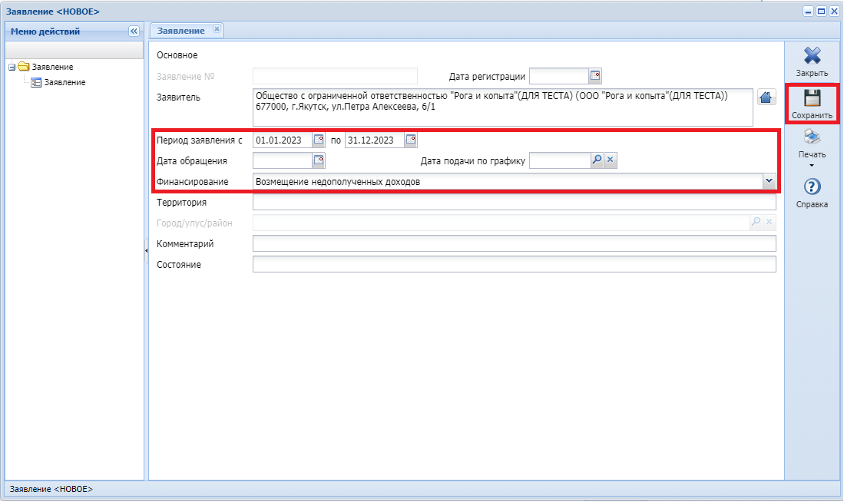
(Рис. 5)

После сохранения основного заявления, автоматически заполнится пункт «Территория» из меню «Организации» - «Районы» (Районы в которых оказывает услугу Организация).
Справа отобразится «Меню действий», который разделен по разделам.
2.1. Раздел «Заявление»
2.1.1. Вкладка «Заявление»
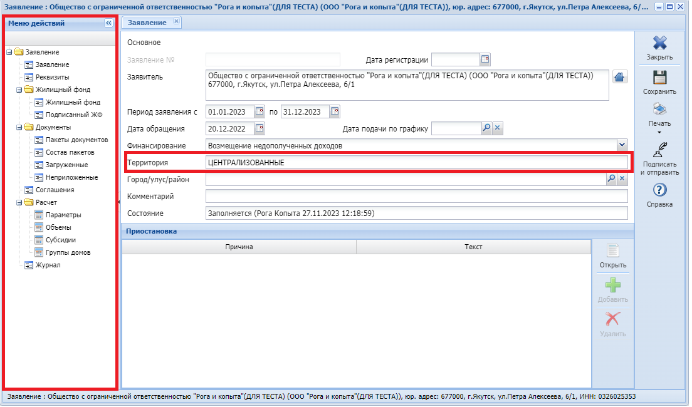
- сведения об Организации, период подачи заявления, дата обращения, тип финансирования и территория (рис. 6);

(Рис. 6)

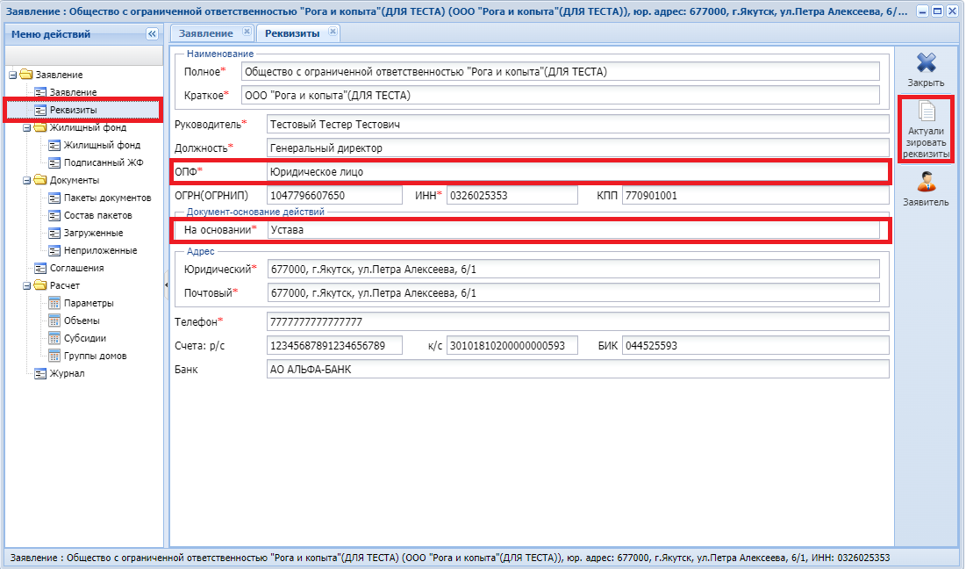
2.1.2. Вкладка «Реквизиты» - сведения об Организации, (рис. 7);

(Рис.7)
2.2. Раздел «Жилищный фонд» - делится на 2 (две) вкладки:
2.2.1) Жилищный фонд (рис.8), отражаются дома, заявленные для предоставления субсидии, в разрезе:
- Районов (районы Республики Саха (Якутия),
- Муниципальных образований,
- Населенных пунктов,
- Наименование улиц,
- Номеров дома,
- Номеров корпуса,
- Номеров строения,
- Кодов ФИАС (код федеральной государственной информационной системы),
- Видов коммунальных услуг (субсидируемые коммунальные услуги, в соответствии с Порядком предоставления субсидий от 27.09.2017г. № 450-п),
- Даты подключения (фактическая дата начала поставки коммунальных услуг),
- Даты отключения (фактическая дата прекращения поставки коммунальных услуг).
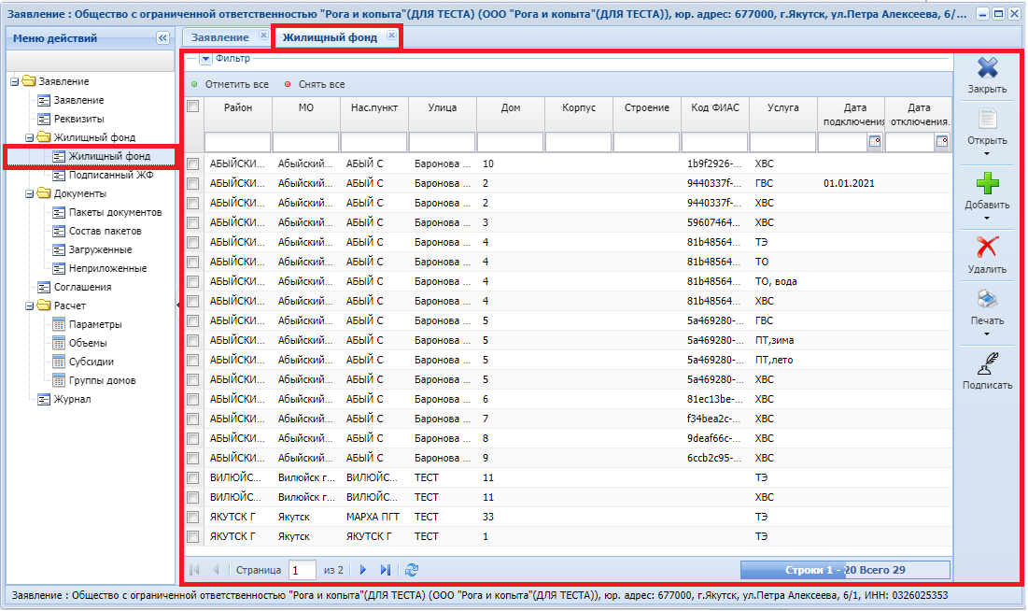
(Рис.8)
«Жилищный фонд» Заявитель заполняет самостоятельно. В случае подключения нового объекта (дома) по поставке субсидируемых коммунальных услуг, добавляют в ЖФ по кнопке «Добавить» (рис.9).
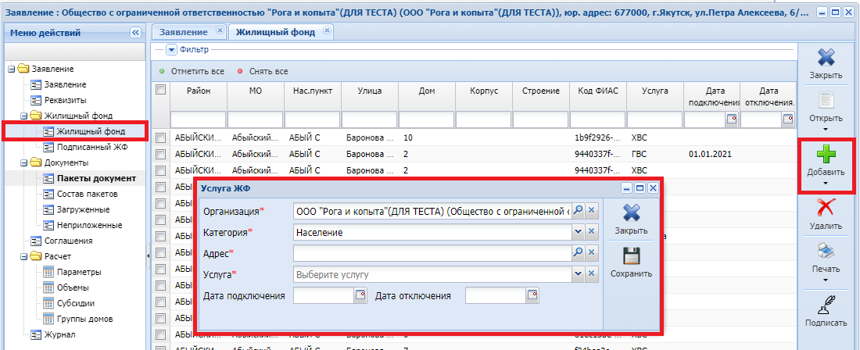
(Рис.9)
Появится окно «Услуга ЖФ», где отобразится наименование организации, категория потребителя (на данном примере – «Население»).
По строке «Адрес» нажать кнопку «Лупа» - в появившейся окне по фильтру выбрать адрес - проставить галочку в нужном адресе - нажать «Выбрать» (рис.10).
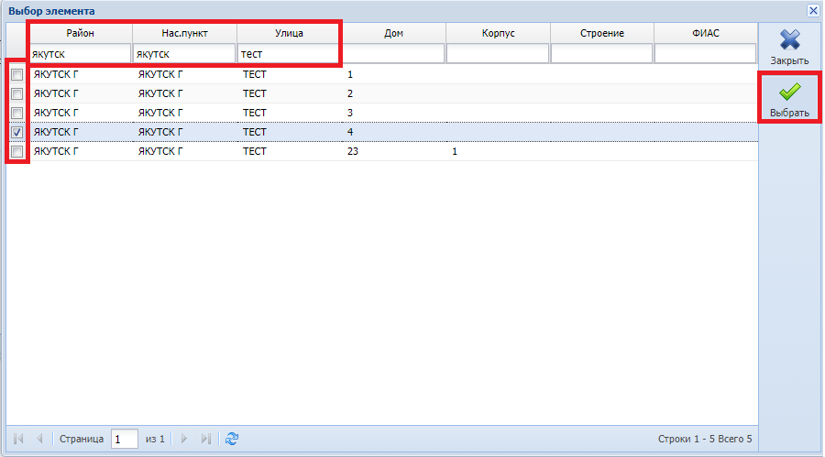
(Рис.10)
По строке «Услуга» нажать кнопку «˅», выбрать нужную услугу из выпадающего списка услуг (рис.11) (выбрать можно одну услугу).
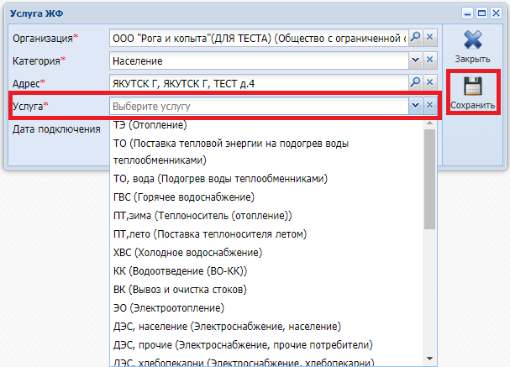
(Рис.11)
По строке «Дата подключения» проставить дату начала поставки услуг. По строке «Дата отключения» проставить дату окончания поставки услуг (Рис. 12).
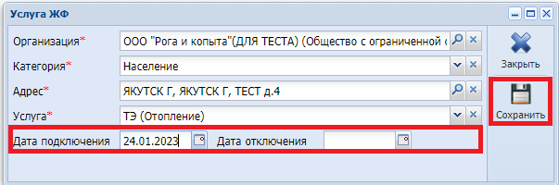
(Рис.12)
Добавленный адрес с услугой отразится в «Жилищном фонде». При оказании нескольких коммунальных услуг, в соответствии с установленными экономически обоснованными тарифами, Заявитель добавляет каждую услугу отдельно (рис.9-12).
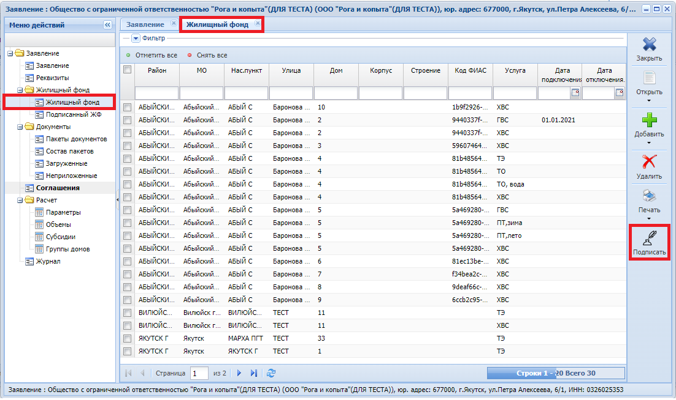
После проверки адресов «Жилищного фонда» (при необходимости после добавления и (или) отключения) Заявитель подтверждает заявленный «Жилищный фонд» электронной подписью через кнопку «Подписать» (рис. 13).

(Рис.13)
Подтвержденный «Жилищный фонд» отражается во вкладке «Подписанный ЖФ».
2.2.2) Подписанный ЖФ (рис.14), отражаются данные из «Жилищного фонда», после подтверждения электронной подписью Заявителем (рис.14).
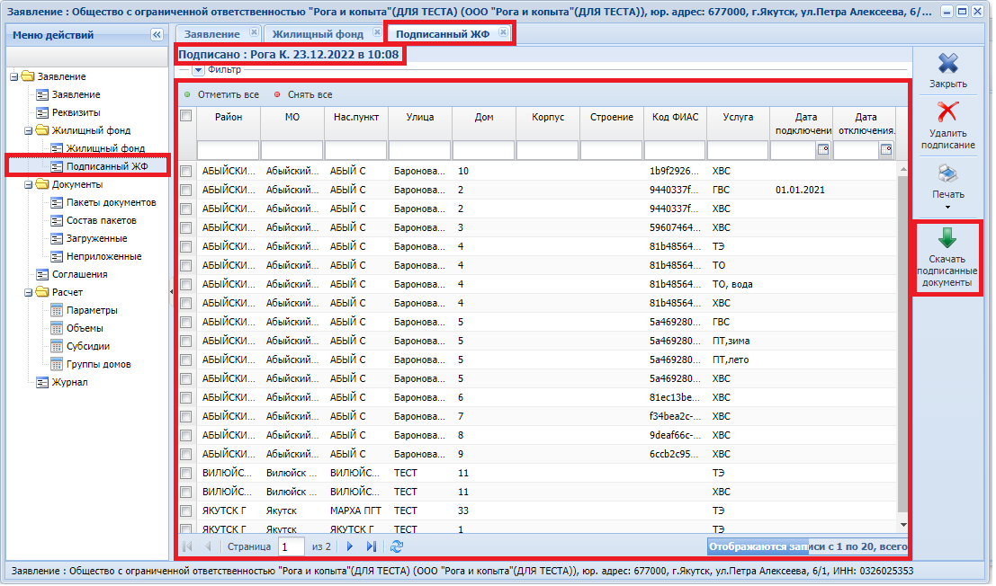
(Рис.14)
Количество строк, наименование адресов и услуг должны соответствовать вкладке «Жилищный фонд».
По кнопке «Скачать подписанные документы» проверить соответствие электронной подписи руководителю ОКК.
На последней странице «Подписанного ЖФ» проверить владельца электронной подписи (должен быть руководитель ОКК или другое доверенное лицо с правом подписи, при наличии доверенности) и проверить срок действия электронной подписи (рис.15).

(Рис.15)
2.3. Раздел «Документы» - делится на 4 (четыре) вкладки:
2.3.1) Пакеты документов (рис.16) – шаблоны пакетов документов создают/добавляют ведущие юристконсульты Правового отдела АС.
Через кнопку «Изменить» Заявитель или Куратор АС выбирают необходимый пакет документов, в соответствии с причиной подачи заявления.
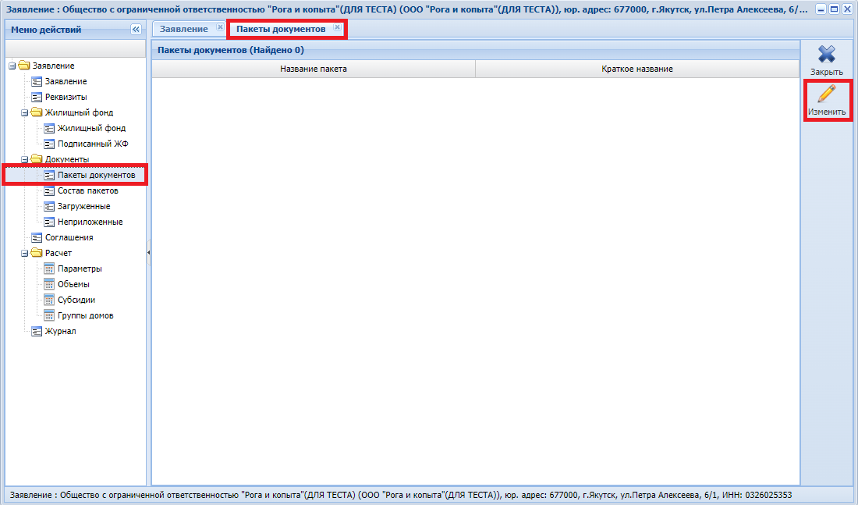
(Рис.16)

Список доступных пакетов документов отражается в правом окне «Все пакеты документов».
Для выбора необходимого пакета документов, в правом окне нажать кнопку « ».
Выбранный пакет документов отразится в левом окне «Пакеты». При ошибочном выборе пакета документов кнопкой « » можно удалить пакет документов.
При необходимости можно выбрать несколько пакетов документов, в соответствии с причиной подачи заявления.
После выбора необходимого пакета документов нажать кнопку «Сохранить» (рис.17).
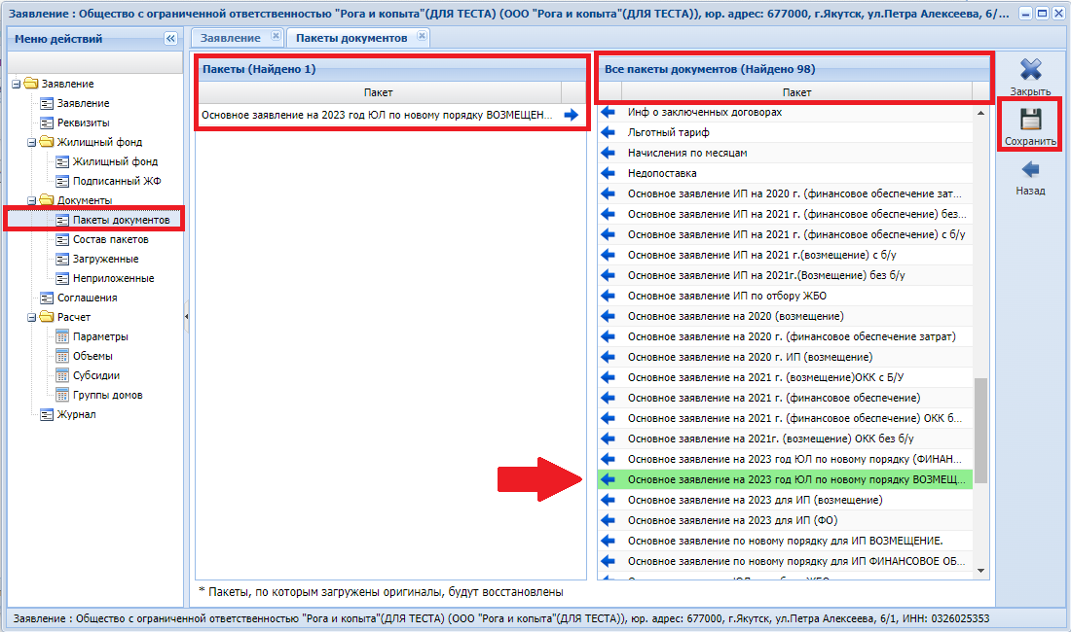

(Рис.17)

2.3.2) Состав пакетов (рис.18) – отражается перечень документов, необходимых при подаче заявки на предоставление субсидии. При необходимости в состав пакета документов можно добавить документ кнопкой «Изменить».
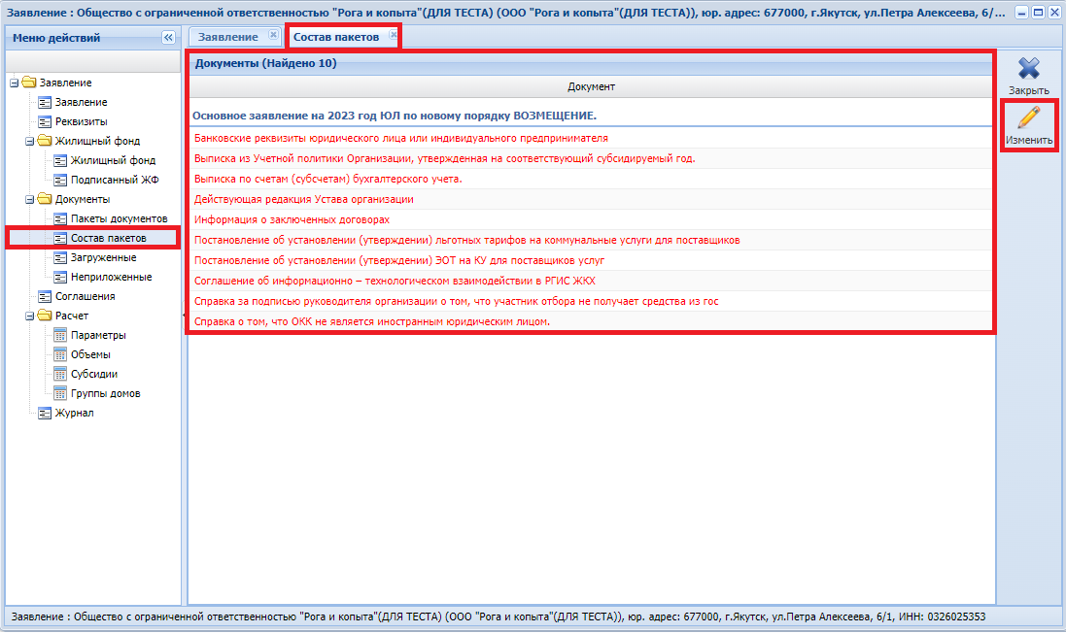

(Рис.18)

2.3.3) Загруженные (рис.19) – Заявитель самостоятельно загружает необходимые документы при подаче заявки на предоставление субсидии, согласно составу пакета документов. При выборе нескольких пакетов документов, перечень документов может повторяться, для подачи заявки должны загрузить все необходимые документы.
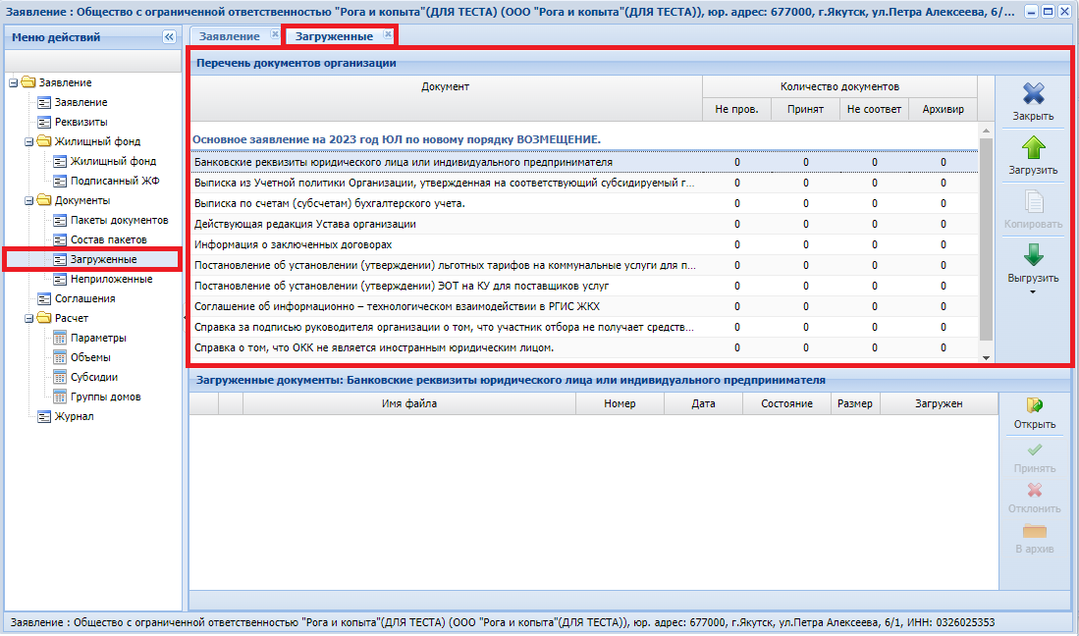
(Рис.19)
Для добавления документов, выбрать одним нажатием необходимый документ из перечня, нажать кнопку «Загрузить». Появится окно «Загрузка». Нажать кнопку «Выбрать файлы» (рис.20).
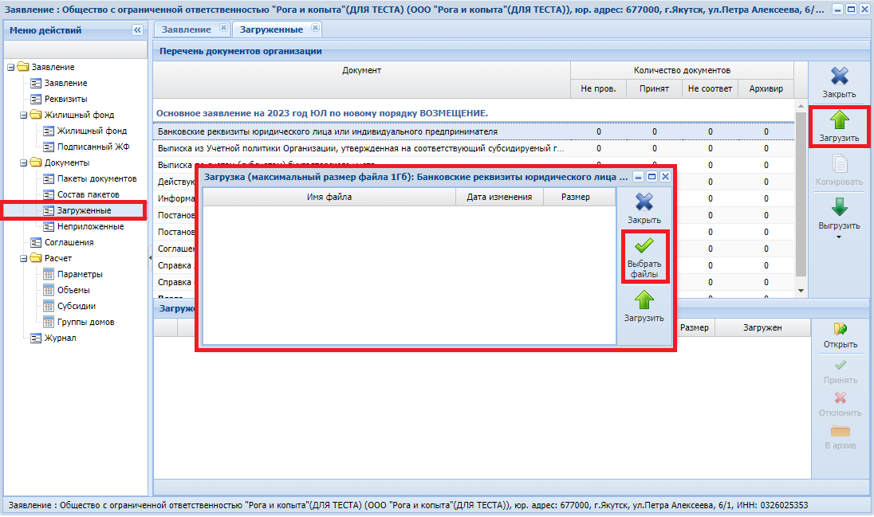
(Рис.20)
Появится окно папки, выбрать необходимый документ, нажать «Открыть». После выбора документа, он отразится в окне «Загрузка», нажать «Загрузить» (рис. 21). Формат документов может быть любой, но должен содержать сведения, соответствующие перечню документов.
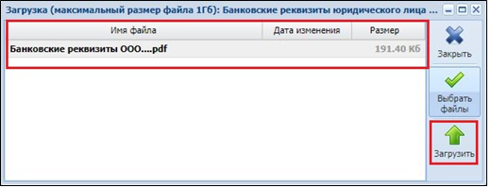
(Рис.21)
Загруженный документ будет отражен в нижнем окне «Загруженные документы», состоянием «Не проверен». При необходимости документ можно выгрузить кнопкой « » (рис.22).
Для подачи заявки на предоставление субсидии необходимо загрузить все документы, согласно перечню документов.
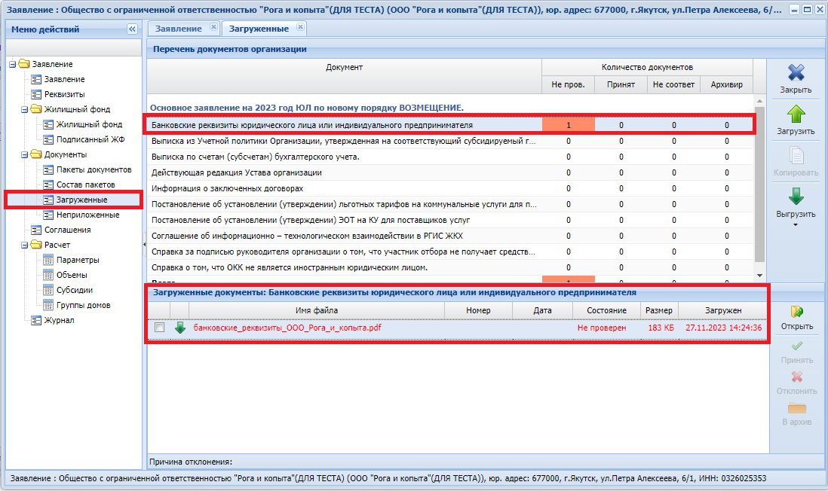
(Рис.22)
Все документы загружаются в соответствии с рис. 20-22.
Загруженные документы будут отражены по столбцу «Не пров.» (не проверен).
Количество документов зависит от количества загружаемых документов, ограничений нет.
Документы, загруженные для подачи заявки на предоставление субсидии, проверяются куратором АС и ведущими юристконсультами Правового отдела после подачи заявки на предоставление субсидии Заявителем, путем подписания электронной подписью заявки во вкладке «Заявление».
Примечание: Заявка подписывается ЭЦП только после заполнения всех параметров заявления. После вкладки «Документы» заполняется вкладка «Параметры» (2.7.1.Вкладка «Параметры» см .далее).
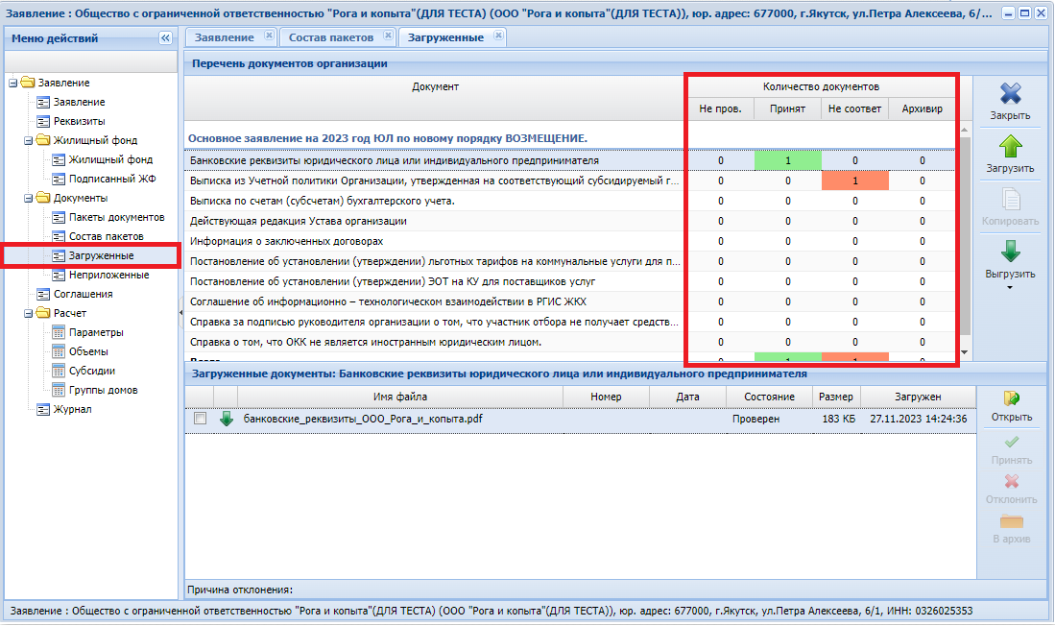
Проверенные документы должны сменить состояние на «Проверен» при соответствии требованиям отбора, «Отклонен» при несоответствии требованиям отбора или «Архивирован» при загрузке отклоненных или неверно загруженных документов (рис.23).

(Рис.23)
По отклоненным документам, Заявитель должен загрузить документы соответствующие требованиям отбора (добавление документов в рис.20-22).
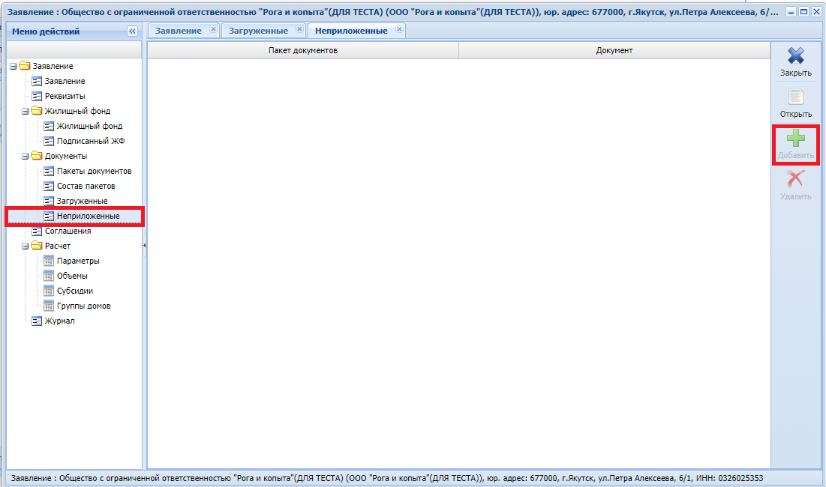
2.3.4) Неприложенные (рис.24) – заполняется при случае не предоставления документов при подаче заявки на предоставление субсидии в загруженных документах (не используется).

(Рис.24)

2.4. Соглашения (рис.25) – отражаются заключенные соглашения по данному заявлению (отражаются соглашения с состоянием «Заключено»).
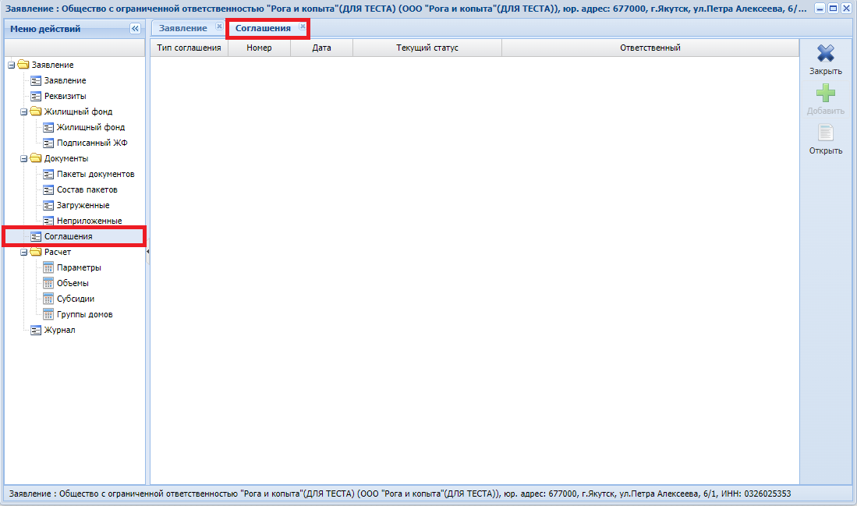
(Рис.25)
2.5. Раздел «Расчет» – состоит из 4 (четырех) вкладок:
2.5.1) Параметры (рис.26) – Заявитель добавляет в параметрах расчета льготные и экономически обоснованные тарифы, утвержденные постановлением Государственного комитета по ценовой политике РС (Я) и (или) справкой об определении стоимости услуг, согласованный с
ГКУ РС (Я) «Тарифное агентство» (справка требуется по услуге ЖБО-МКД).
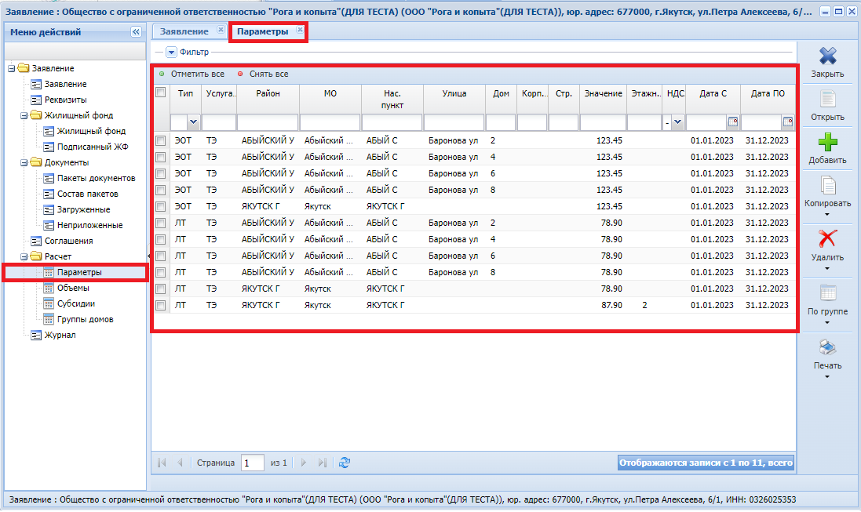

(Рис.26)
В «Параметрах» отображаются:
- «Тип» - тип тарифа:
ЭОТ – экономически обоснованный тариф (утвержденный постановлением Государственного комитета по ценовой политике РС(Я) и справкой об определении стоимости услуг, согласованный с ГКУ РС(Я) «Тарифное агентство» (справка требуется по услуге ЖБО-МКД)),
ЛТ – льготный тариф (утвержденный постановлением и приказом Государственного комитета по ценовой политике РС(Я) (приказ требуется по услуге ЖБО-МКД));
- «Услуга» - краткое наименование субсидируемых услуг (см. Справочники – Справочник услуг);
- «Район» - наименование района;
- «МО» - наименование муниципального образования;
- «Нас.пункт» - населенный пункт;
- «Улица» - наименование улицы;
- «Дом» - номер дома;
- «Корп.» - номер корпуса дома (при наличии);
- «Стр.» - номер строения дома (при наличии);
- «Значение» - значение утвержденного ЛТ и ЭОТ;
- «Этажн.» - количество этажей дома, только по ЛТ и услуге ТЭ (максимальная этажность–5);
- «НДС» - если Организация является плательщиком налога на добавленную стоимость, необходимо должны выбрать «ДА» из выпадающего списка;
- «Дата С» - дата начала действия тарифа;
- «Дата ПО» - дата окончания действия тарифа.
В интерфейсе отображаются значения 20 строк, далее для просмотра необходимо перейти на следующую страницу (внизу интерфейса).
Данные «Параметра» заполняются через кнопку «Добавить» (рис.26)
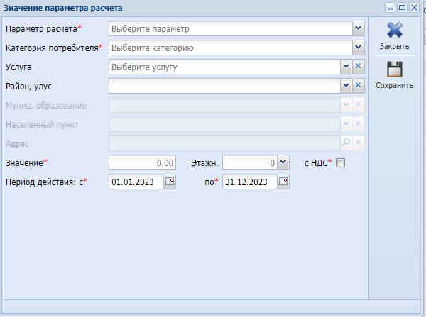

(Рис.27)
После нажатия кнопки «Добавить» появится окно «Значение параметра расчета» (Рис. 27).
Поля заполняются из выпадающих данных по кнопке « ˅ ».
Обязательные к заполнению поля отмечены знаком « * ».
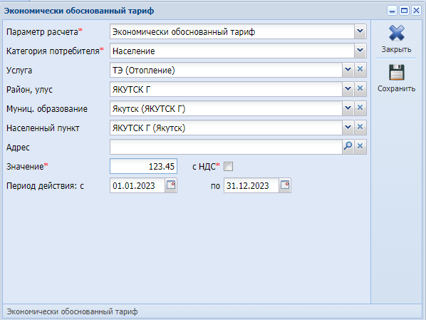
(Рис.28)
Первый способ: Если утвержден один тариф по району или населенному пункту, заполнение поля «Адрес» является необязательным (рис.28).
В данном примере Организация не является плательщиком НДС, галочка не ставится.
Период действия должен соответствовать периоду по утвержденному постановлению и (или) справки об определении стоимости услуг (справка по ЖБО-МКД).
После заполнения полей нажать «Сохранить».
Также необходимо заполнить по параметру расчета «Льготный тариф» (рис.29).
Для параметра расчета «Льготный тариф» по услуге ТЭ, поле «Этажн.» обязательна к заполнению.
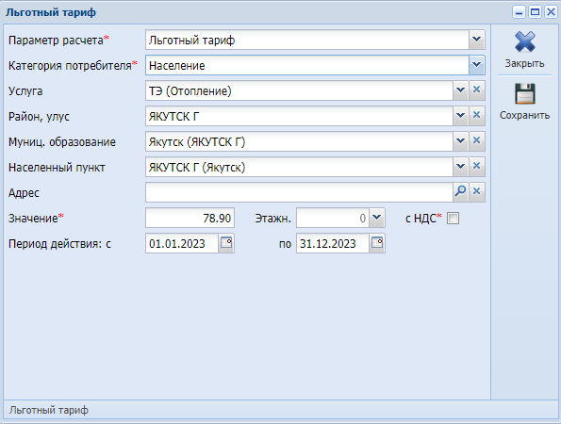
(Рис.29)

Если по одному населенному пункту утверждено несколько тарифов, значения в параметрах заполняются подомно (рис.30).

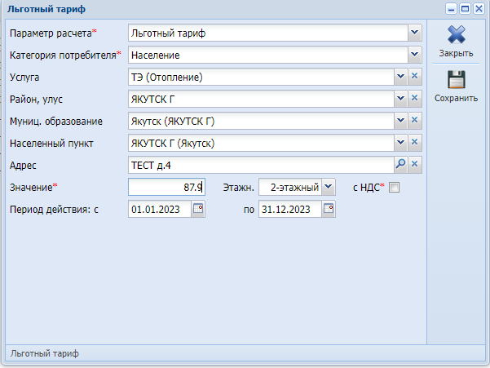
(Рис.30)
Второй способ: Если по одному населенному пункту или району утвержден один тариф, значения можно добавить через группу домов (Рис. 31).
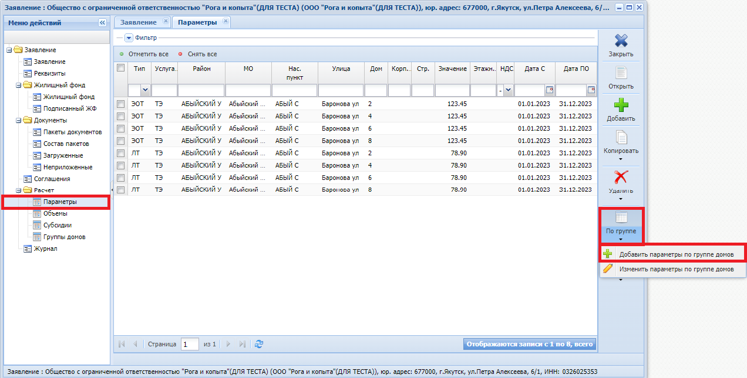
(Рис. 31)

В открывшемся окне (Рис. 32) «Параметры по группе домов» в поле «Группа домов» найти группу домов (см.далее п.2.6).
Поля «Параметр расчета», «Значение» и «Период действия» идентичны параметру «Значение параметра расчета» (см. Рис. 27-30).
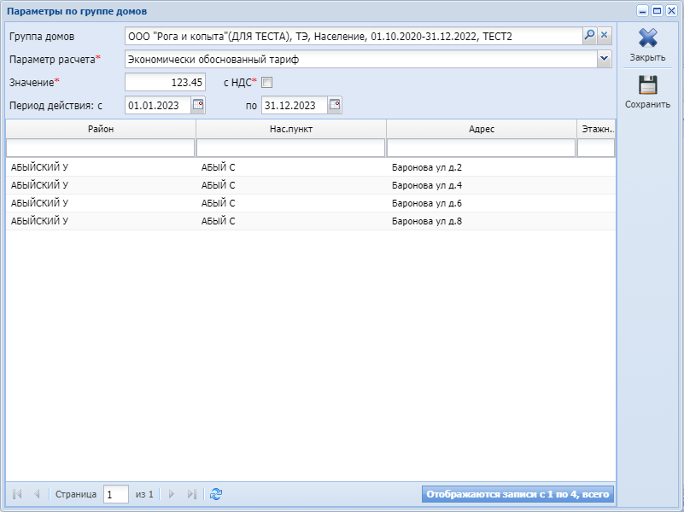
(Рис. 32)
Параметр «Группы домов» можно изменить, так же переходя через кнопку «Группы домов», в случае нового значения тарифа или нового периода для указанного тарифа (Рис. 33-34).
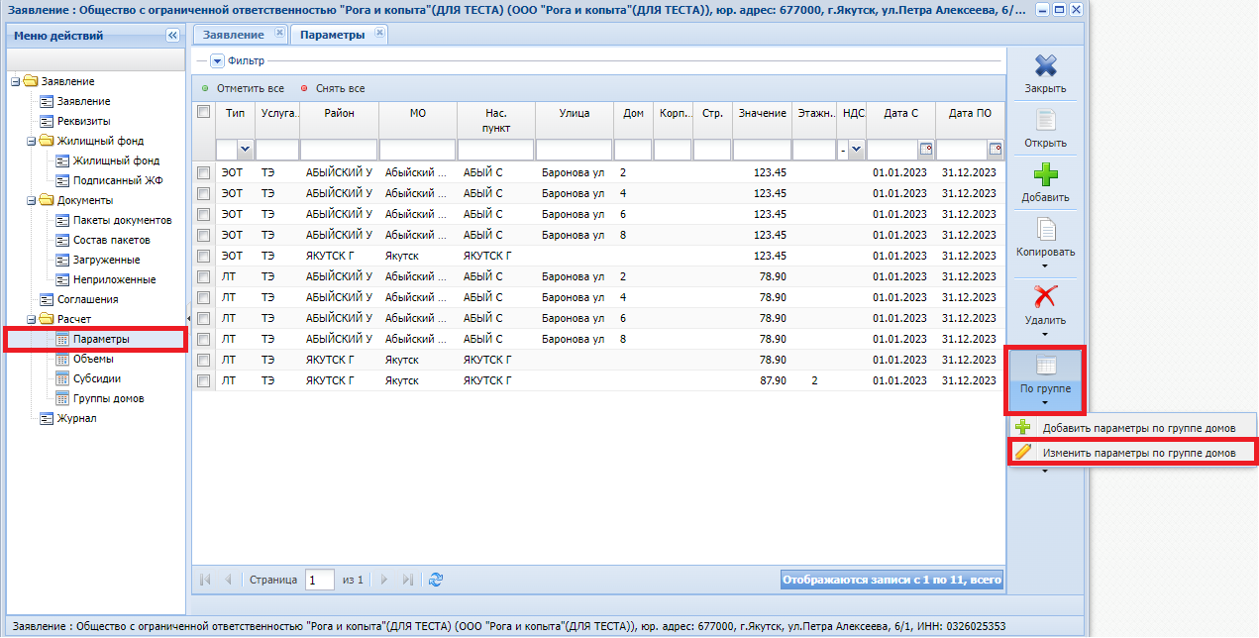
(Рис. 33)
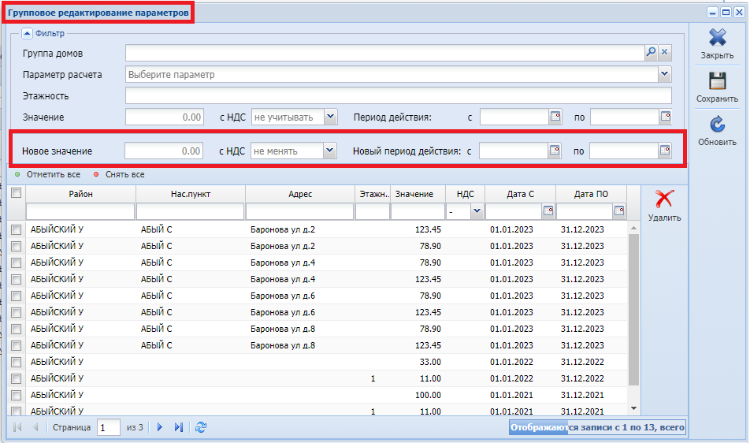
(Рис. 34)
2.5.2) Объемы (Рис.35) – отражаются объемы по данным выгруженных сведений, по которым будет сформирована плановая сумма субсидии. В «Объемах» учитываются объемы за текущий расчетный год, без учета объемов перерасчетов прошлых периодов.
Расчет объемов производит куратор АС, данная функция Заявителю недоступна.
Заявителю доступна функция – просмотр, печать.
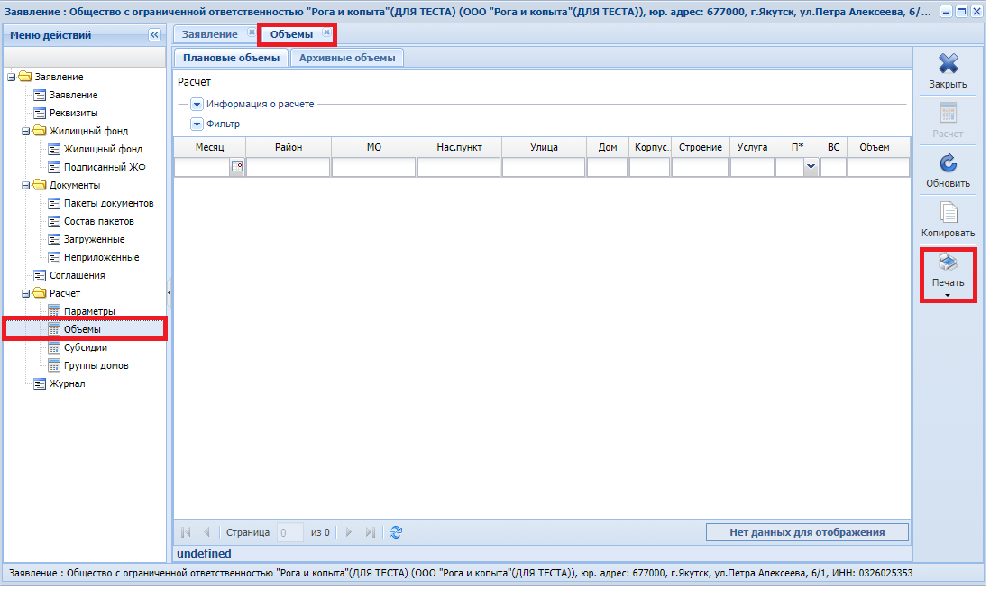
(Рис. 35)
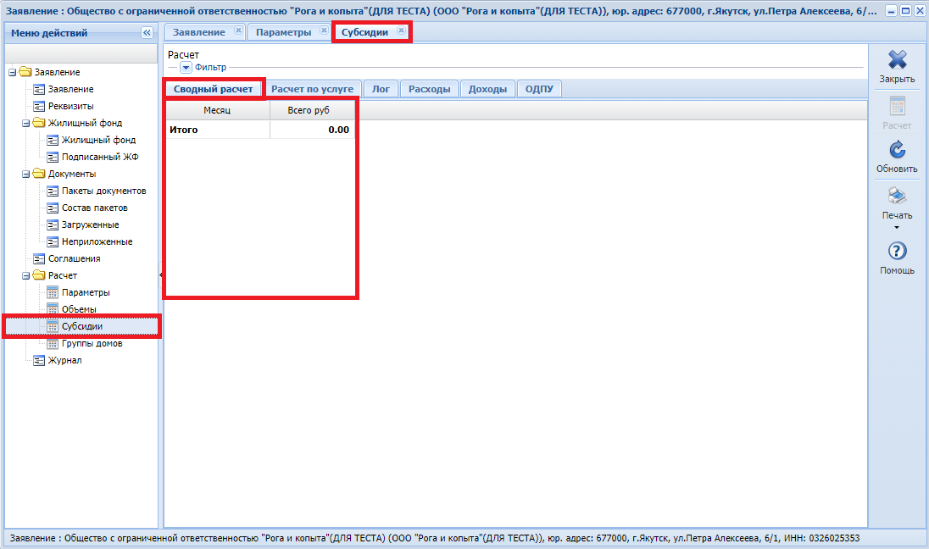
2.5.3) Субсидия (Рис.36) – отражается сводный расчет годового план субсидии в разрезе месяцев после того как во вкладке «Объем» куратор АС рассчитает объемы за текущий расчетный год.

(Рис. 36)

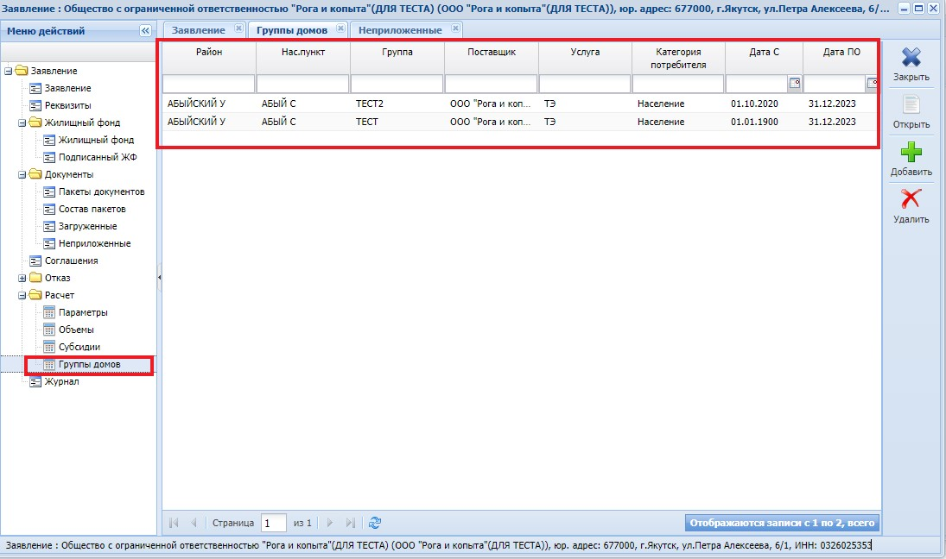
2.6. Группа домов – отображаются группы домов, в разрезе населенных пунктов, услуг и периодов действий. Данная вкладка необходима при наличии разных утвержденных тарифов по одному населенному пункту (рис.37).

(Рис.37)
Создание группы домов Заявителям недоступна. Для создания группы домов необходимо обратиться куратору АС, указать по какому району, МО, населенному пункту, услуге и периоду действия требуется создание группы домов.
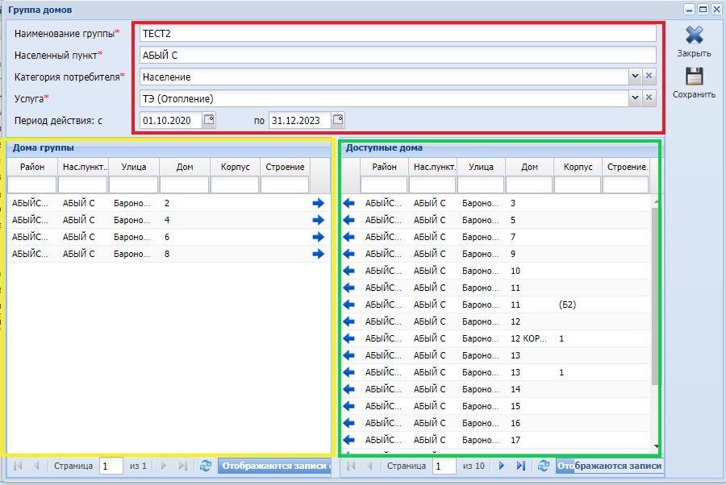
После создания группы домов, Заявитель самостоятельно добавляет дома (рис. 38).

(Рис.38)
Для добавления домов, необходимо открыть необходимую группу домов. Проверить все поля: Наименование группы, населенный пункт, категория потребителей (население или прочие), услуга, период действия.
При соответствии всех полей, добавляются дома из правого окна «Доступные дома» (отражаются дома по населенному пункту группы домов, из справочника адресов АСЮЛ), через кнопку « », выбранные дома должны отобразиться в окне «Дома группы».
После добавления всех домов, нажать «Сохранить», потом закрыть окно.
Также добавляются дома и в остальные группы домов.
При изменении применяемого тарифа к определенному дому (если необходимо перенести в другую группу домов), необходимо уведомить куратора АС, о периоде действия предыдущей и новой группы домов. После создания куратором АС новой группы, также необходимо заново добавить дома.

2.7. Журнал
Во вкладке «Журнал» можно посмотреть действия, которые происходили при заполнении данного заявления. Можно регулировать по фильтру датой (Рис. 39).
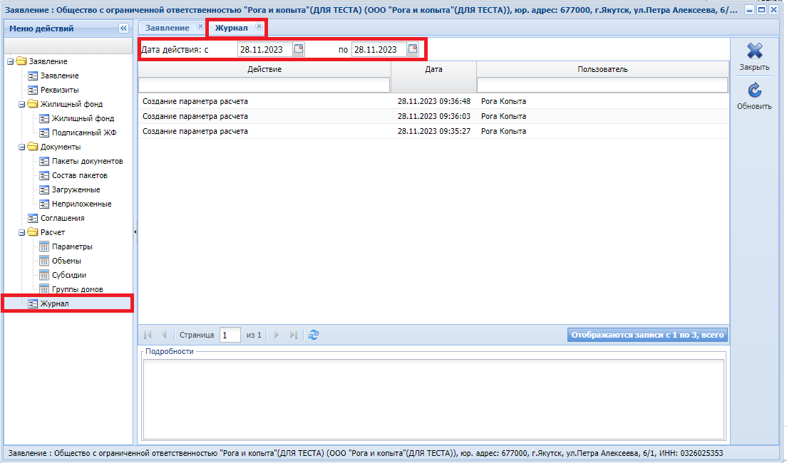
(Рис. 39).

После заполнения всех вкладок «Заявление», необходимо вернуться во вкладку «Заявление» подписать и отправить заполненное заявление (Рис. 40).
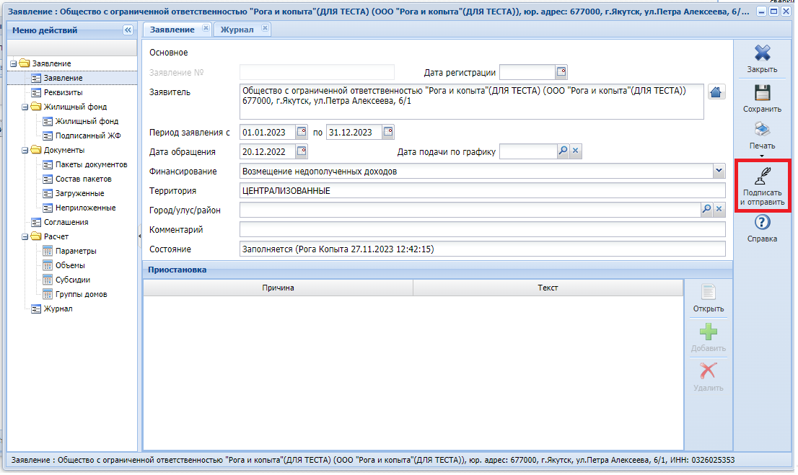
(Рис. 40)
После проверки всех параметров заявления куратором АС и проверкой загруженных документов ведущими юристконсультами, куратором АС будет сформировано соглашение на предоставление субсидии.
Соглашение будет на согласовании у руководства, в сроках установленным Порядком. После согласования, соглашение направляется на подпись Заявителю.
На главной странице, в правом верхнем углу в «Окно сообщений» приходит уведомление по соглашению (Рис.41). В соглашение можно перейти через кнопку или же через блок «Субсидии ОКК».
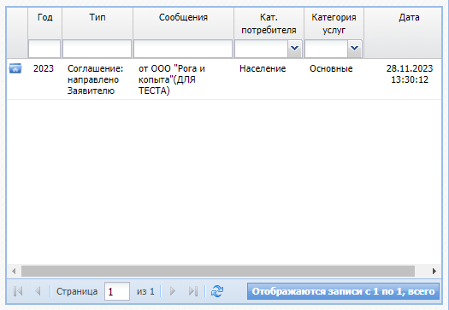
(Рис.41)
После проверки реквизитов соглашения (через печатную форму или по вкладкам справа), на главной странице раздела «Соглашение» нажать кнопку «Подписать и отправить» (Рис. 42) (Примечание: кнопку «Отправить на утверждение» не нажимаете).

После подписания Заявителем, соглашение направляется на утверждение начальнику Правового отдела, после направляется на подпись директору АС.
По заключенному соглашению проставляется нумерация и дата, состояние меняется на «Заключено», по столбцу «Действующий» должно быть указано «Да» (рис.42).
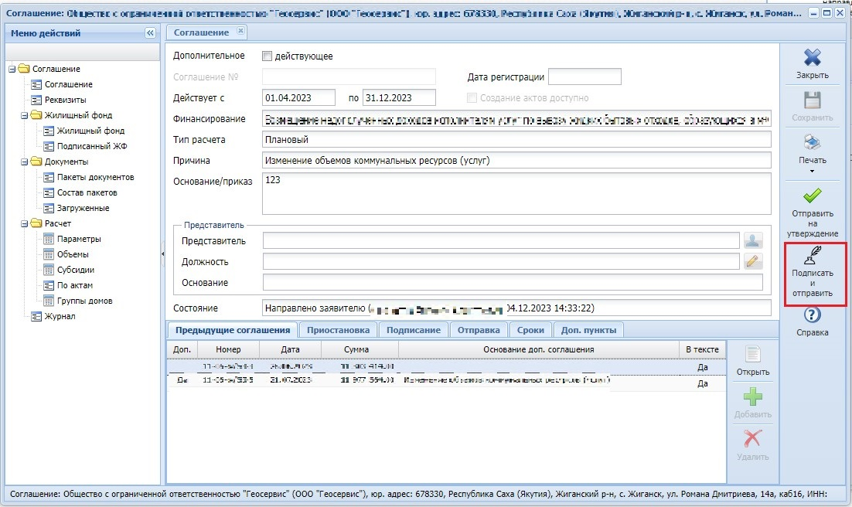
(Рис. 42)

Загрузка и перенос данных в «АСЮЛ».
3.1. Выгрузка данных.
Выгрузка данных Заявителя производится аналитиком АС из двух подсистем РГИС ЖКХ:
- Биллинговый центр, далее – БЦ (ссылка: https://dom.e-yakutia.ru/bc/#exportdata/);
- РИС ЖКХ (ссылка: http://mjf.sakha.gov.ru/rgis-saha/#importdatakernel).

3.2. Загрузка данных.
Загрузка данных в АСЮЛ производится аналитиком АС через меню «Интеграция» - «Импорт данных» (Рис.43).
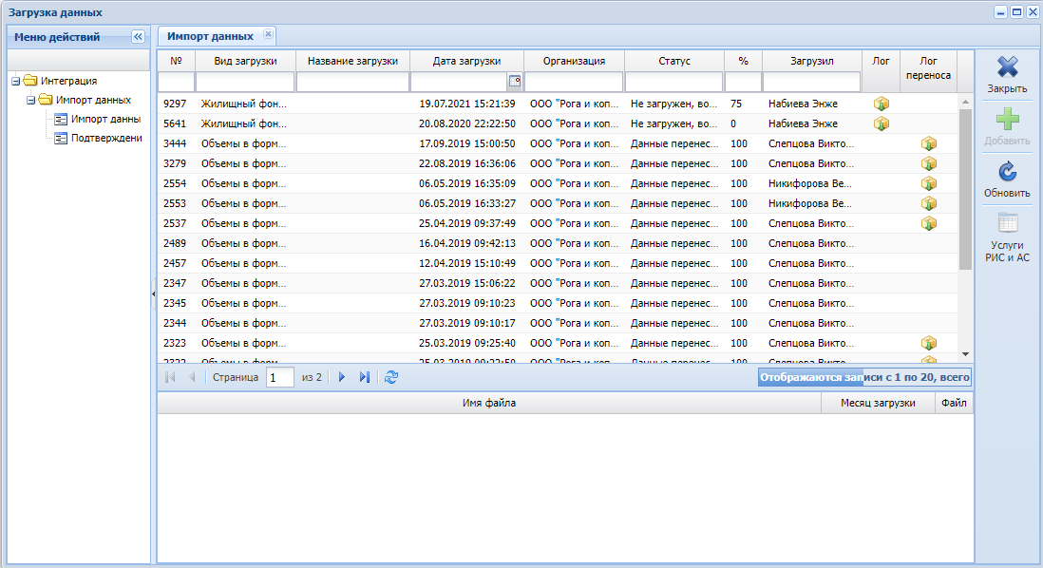
(Рис. 43)
После загрузки формата 4.0.4.1 в подсистему АСЮЛ, Заявитель должен проверить название загрузки (он должен соответствовать месяцу выгрузки), «Имя файла», «Месяц загрузки» в нижнем окне, также проверить наличие ЛОГов (ошибок) (Рис. 44).
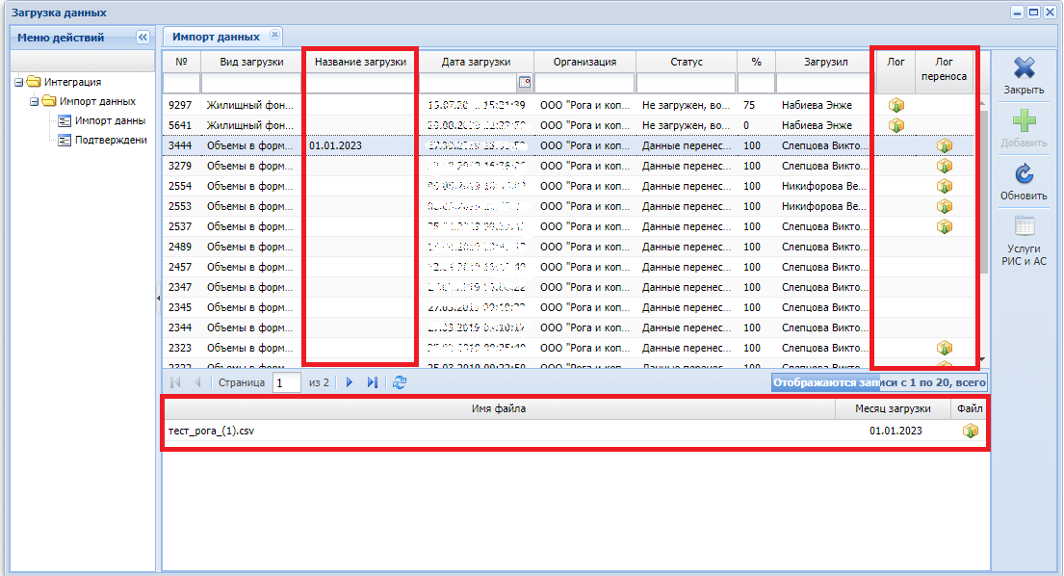
(Рис. 44)

3.2.1. При наличии ЛОГ
Скачать папки из столбцов «Лог» и «Лог переноса».
А) «ЛОГ» - это ошибка при загрузке файла в «АСЮЛ».
Один из примеров «ЛОГ» в рис.45.
(Рис.45)

По тексту ошибки «В справочнике домов нет дома с таким кодом ФИАС» необходимо сообщить куратору АС, чтобы добавили дом в справочник АСЮЛ и сопоставили с внешним кодом.
По тексту ошибки «Предупреждение!», эти данные не препятствуют формированию отчетов (рис.46).

(Рис.46)

По иным причинам текста ошибки, необходимо отработать с аналитиком АС.
Б) «ЛОГ переноса» - это ошибка при переносе данных файла в АСЮЛ.
Один из примеров «ЛОГ переноса» (рис.47)
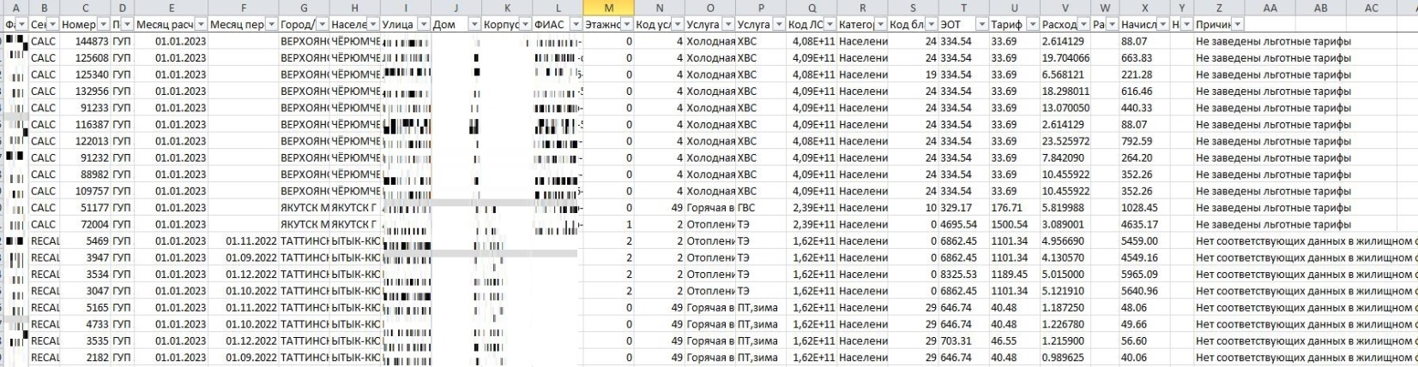

(Рис.47)
Проверить причину – по месяцу расчета и перерасчета проверить наличие тарифов в параметрах заявления (Субсидии – ОКК – выбрать период – заявления – проверить по последнему заявлению).
Проверить услугу, есть ли услуга в заявленном жилищном фонде за указанный период.
Сверить столбцы ЭОТ и Тариф (льготный тариф). Если при сверке ЭОТ и тариф они единичные, то данные сведения остаются в «ЛОГ переноса», т.к. при ЭОТ=ЛТ объемы не субсидируются.
Данный «ЛОГ переноса» ОКК должны также самостоятельно проверить, при обнаружении сведений, которые должны быть отражены в отчетах, отработать с кураторами или аналитиками АС.

3.2.2. При отсутствии ЛОГ.
При отсутствии «ЛОГ» и «ЛОГ переноса» куратором АС формируется отчет 5.4. «Поадресный расчет по услугам» и направляется Заявителю для проверки.
3.3. Отчет 5.4.
При отсутствии «ЛОГ» и «ЛОГ переноса» или после отработки ЛОГов Заявителем, куратор АС формирует отчет 5.4. «Поадресный расчет по услугам» и направляет Заявителю.
На главной странице в окно сообщений (в правом верхнем углу) появится уведомление, что по выгруженным данным был отправлен отчет 5.4. (Рис. 48) Скачать данный отчет можно будет через кнопку .
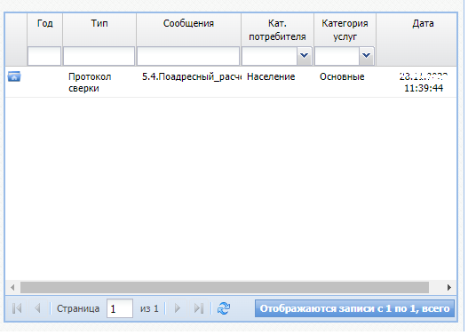
(Рис. 48)
3.4. Подтверждение выгруженных сведений.
После проверки всех параметров отчета 5.4., при отсутствии в них ошибок, препятствующих расчету субсидий и/или нарушающие условия/требования Порядка, выгруженные сведения необходимо подтвердить квалифицированной электронной подписью через меню «Интеграция» - «Подтверждение данных» кнопкой ЭЦП (Рис. 49).
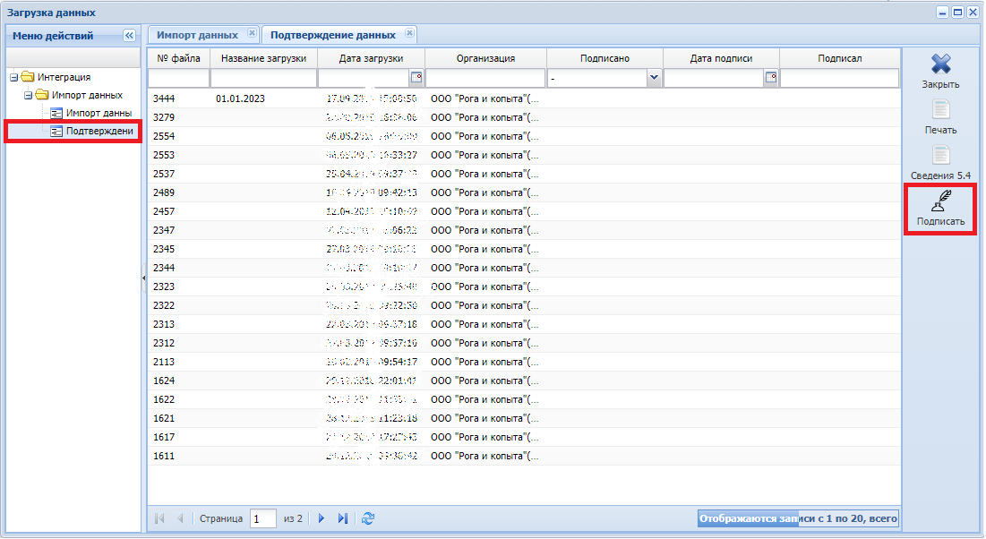
(Рис. 49)

Есть два печатных формы:
- Печать (Сведения о загруженных данных) – отображаются все выгруженные данные, т.е. данные, которые попали в отчет 5.4 + ЛОГи.
- Сведения 5.4. (Сведения о принятых к рассмотрению данных) только принятые данные (должен соответствовать отчету 5.4.).
Подтвержденная выгрузка данных по ЭЦП будет отображена в «Сведениях 5.4.» (Рис.50).
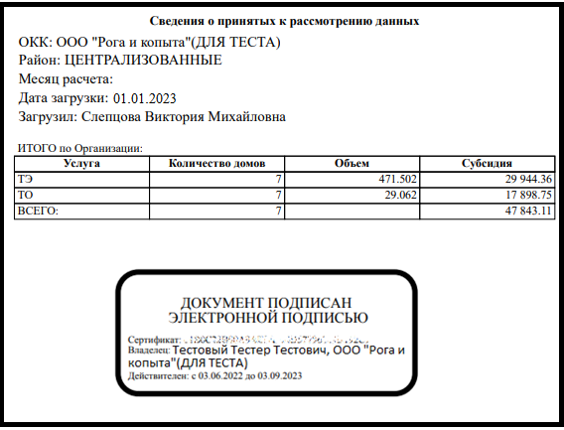
(Рис. 50)

4. Начисление субсидии

4.1. Акты начислений

4.1.1. Вкладка «Акты»
В блоке «Начисление» куратор АС по принятым данным 5.4 создает действующий Акт начисления за текущий период и загружает принятые данные к начислению (Рис.51).
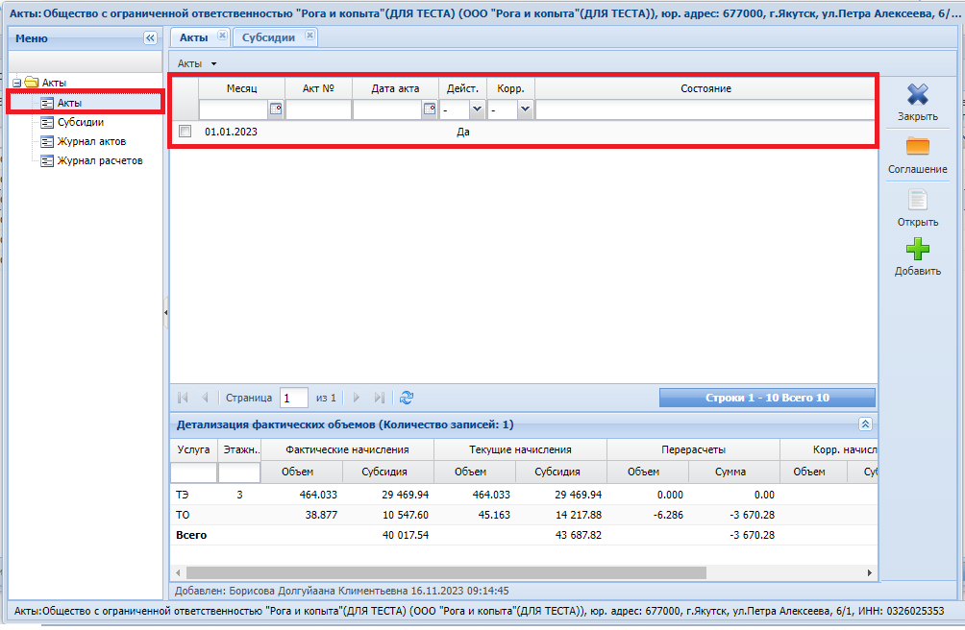
(Рис.51)
Во вкладке «Акты» по загруженным месяцам можно посмотреть фактические объемы, загруженные в соответствии с подтвержденным отчетом 5.4. (Рис.52).
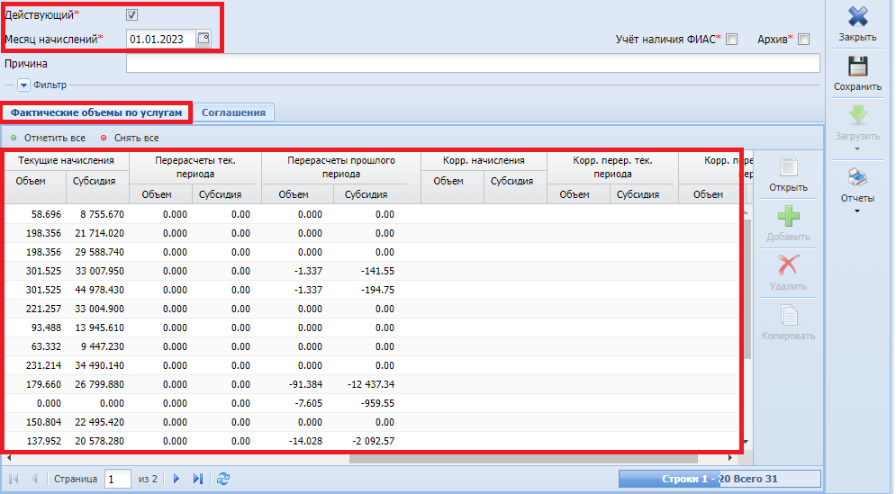
(Рис.52)

4.1.2. Вкладка «Субсидии»
Во вкладке «Субсидии» отображается в разрезе месяцев план, факт, данные к начислению и отклонение. Также заданный лимит по подписанному соглашению и остаток от лимита. Заявитель может самостоятельно сформировать отчет и проверить начисление подомно (Рис.53).
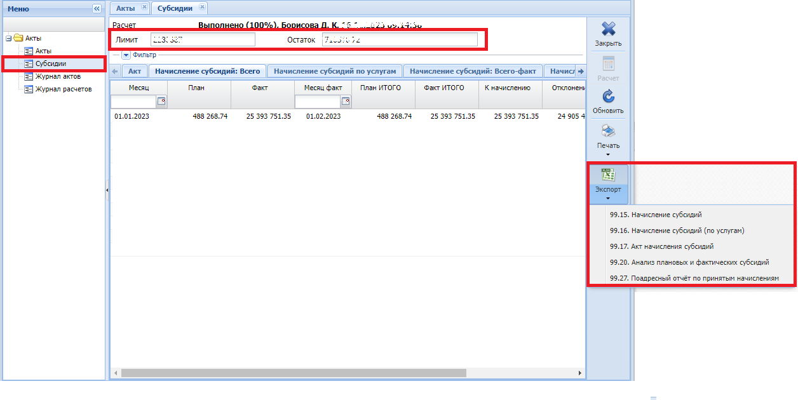
(Рис. 53)
4.2. Приказы начислений
Куратором АС создается приказ на начисление и перечисление субсидии по текущему периоду. Приказ проходит этапы согласования отделами АС, после направляется на утверждение руководителю АС. После утверждения приказа в блоке «Начисление» «Приказы на начисление» отображается номер и дата приказа (Рис. 54).

(Рис. 54)
Подписанный приказ в печатном виде загружается куратором АС в Основное соглашение в блоке «Субсидии ОКК» в разделе «Документы» во вкладке «Загруженные» в поле «Начисление по месяцам» (Рис.55).
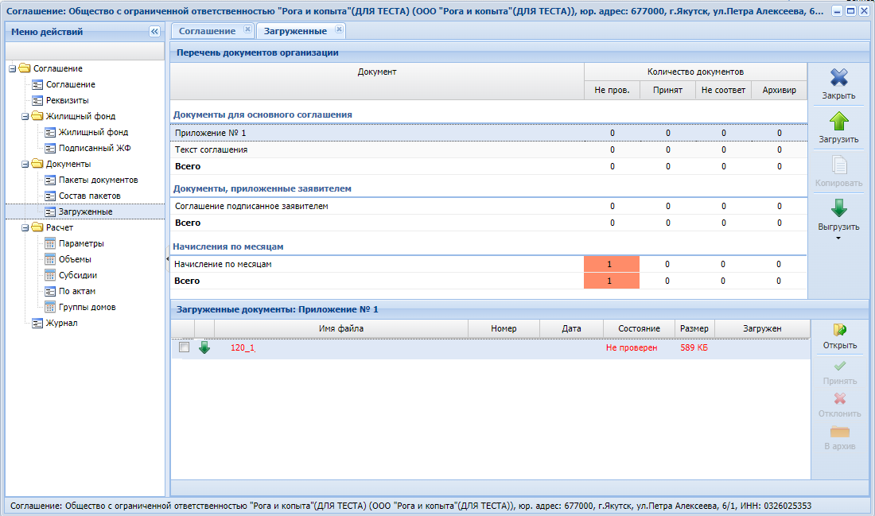
(Рис.55)
____________________________________________________________________________

